**DPPL-SYSINFHOTEL**

DESKRIPSI PERANCANGAN PERANGKAT LUNAK

Sistem Informasi Hotel

Untuk:

Hotel Telkom

**Dipersiapkan oleh:**

|  |  |  |
| --- | --- | --- |
| Role | Nama | NIM |
| Project Leader | Gery Nugroho | 1301170116 |
| Analyst | Hafizh Fadhillah R.B | 1301170404 |
| Analyst | Arbi Nourman B. | 1301174030 |
| Designer | Supra Yogi | 130174264 |
| Designer | Muchtarom Yahya | 1301174052 |

Program Studi S1 Informatika – Fakultas Informatika

Universitas Telkom

Jalan Telekomunikasi Terusan Buah Batu, Bandung

Indonesia

2019

DAFTAR PERUBAHAN

|  |  |
| --- | --- |
| Revisi | Deskripsi |
| A | Penambahan pseudocode, penambahan contoh report, penambahan |
| B |  |
| C |  |
| D |  |
| E |  |
| F |  |
| G |  |

|  |  |  |  |  |  |  |  |  |
| --- | --- | --- | --- | --- | --- | --- | --- | --- |
| INDEX | - | A | B | C | D | E | F | G |
| TGL |  |  |  |  |  |  |  |  |
| Ditulis oleh |  |  |  |  |  |  |  |  |
| Diperiksa oleh |  |  |  |  |  |  |  |  |
| Disetujui oleh |  |  |  |  |  |  |  |  |

Daftar Halaman Perubahan

|  |  |  |  |
| --- | --- | --- | --- |
| Halaman | Revisi | Halaman | Revisi |
|  |  |  |  |

# Daftar Isi

Daftar Isi 4

Daftar Gambar 5

Daftar Tabel 5

Daftar Lampiran 5

1. PENDAHULUAN 6

1.1 Tujuan Penulisan Dokumen 6

1.2 Lingkup Masalah 6

1.3 Definisi dan Istilah 6

1.4 Referensi 7

1.5 Sistematika Pembahasan 7

2 DESKRIPSI PERANCANGAN PERANGKAT LUNAK 8

2.1 Dekomposisi Fungsional Modul 8

2.2 Skema Relasi 9

2.3 Gambaran Umum Antarmuka Pengguna 9

3 PERANCANGAN DETAIL 12

3.1 Perancangan Basis Data 12

3.2 Algoritma/Query 13

3.3 Perancangan User Interface 14

3.3.1 Desain *User Interface* Layar Monitor 14

*3.3.2* Desain *Report* 16

4 MATRIKS KERUNUTAN 17

5 LAMPIRAN 18

5.1. Rancangan Lingkungan Implementasi 18

5.2. Daftar Functional Requirement 18

# Daftar Gambar

Gambar 1. Structure Chart 8

Gambar 2. Skema Relasi 9

Gambar 3. Structure Menu 10

Gambar 4. Message Caution 10

Gambar 5. Message Error 10

Gambar 6. Message Info 11

Gambar 7. Message Confirmation 11

Gambar 8 : Prosedur dan Fungsi 14

Gambar 9. Mockup Login 15

Gambar 11. Mockup Check-In 16

Gambar 12. Contoh Laporan Bulanan 16

# Daftar Tabel

1.Tabel Kamar 12

2.Tabel Fasilitas 12

3.Tabel Customer 13

4.Tabel Admin 13

5.Tabel Dilayani 13

6.Tabel Memiliki 14

# Daftar Lampiran

# PENDAHULUAN

## Tujuan Penulisan Dokumen

Tujuan penulisan dokumen ini adalah untuk menguraikan proses-proses tahapan pembuatan perangkat lunak yang akan dibangun. Bagi pihak pengembang, DPPL ini dapat digunakan sebagai acuan dalam mengembangkan perangkat lunak secara detail agar perangkat lunak yang dibangun sesuai dengan kebutuhan yang diinginkan pengguna. Diharapkan dengan adanya dokumen DPPL ini pengembangan perangkat lunak lebih terarah kepada tujuan dari pengembangan perangkat lunak ini. Sedangkan bagi pengguna, dokumen DPPL ini digunakan untuk mencatat spesifikasi kebutuhan perangkat lunak yang akan dibangun dan harapan yang diinginkan pengguna.

## Lingkup Masalah

Perangkat lunak “Sistem Informasi Hotel” yang akan dikembangkan dalam makalah ini membahas tentang administrasi transaksi dengan cakupan pelanggan di Hotel Telkom yang membantu masalah data pengelolaan dan pelaporan baik kamar, fasilitas maupun transaksi yang terjadi dan mempermudah pendataan pelanggan dan transaksi

## Definisi dan Istilah

|  |  |
| --- | --- |
| Singkatan | Akronim atau definisi |
| DPPL | |  | | --- | | Dokumen Deskripsi Perancangan Perangkat Lunak (DPP) merupakan dokumen yang berisi deskripsi dari perancangan perangkat lunak yang akan dikembangkan dan bertujuan untuk memberikan landasan yang diperlukan dalam proses pengkodean aplikasi. Dokumaen ini digunakan oleh pengembang perangkat lunak sebagai acuan teknis pengembangan perangkat lunak pada tahap selanjutnya | |
| DFD | |  | | --- | | *Data Flow Diagram* (DFD) adalah alat pembuatan model yang memungkinkan profesional sistem untuk menggambarkan sistem sebagai | |
| ERD | |  | | --- | | *Entity Relationship Diagram* merupakan suatu model untuk menjelaskan hubungan antar data dalam basis data berdasarkan objek-objek dasar data yang mempunyai hubungan antar relasi. | |
| DBMS | |  | | --- | | DBMS adalah singkatan dari “*Database Management System*” yaitu sistem penorganisasian dan sistem pengolahan Database pada komputer. | |

## Referensi

1.2.1 Contoh Dokumen DPPL Terstruktur

1.2.2 Contoh DPPL Terstruktur pada website academia.edu

1.2.3 Dokumen SKPL Sistem Informasi Hotel

## Sistematika Pembahasan

*Bagian ini merupakan deskripsi umum dokumen. Tuliskan sistematika pembahasan dokumen DPPL ini.*

*contoh: misalkan dalam bab1 berbicara tentang apa, bab 2 berbicara tentang apa dll*

Bab 1 membahas tentang pendahuluan untuk DPPL, seperti gambaran tujuan pembuatan DPPL, ruang lingkup masalah yang diangkat pada dppl, dan definisi-definisi yang digunakan dalam dppl, dan referensi-renferensi yang digunakan untuk membantu penyusunan DPPL

Bab 2 Membahas tentang rancangan sistem yang akan digunakan pada aplikasi yang dibangun seperti, structure chart, skema relasi, dan structure menu, serta memberi contoh tampilan dari user interface yang akan di tampilkan ke user, contoh laporan yang akan di hasilkan

# DESKRIPSI PERANCANGAN PERANGKAT LUNAK

## Deskripsi Arsitektural

Perangkat lunak Ini dibangun sebagai sarana system informasi hotel (seperti proses check in, check room, dan lain lain) yang biasanya dilakukan oleh petugas hotel. Didalam system ini terdapat berbagai komponen komponen yang terdapat pada diagram dibawah ini

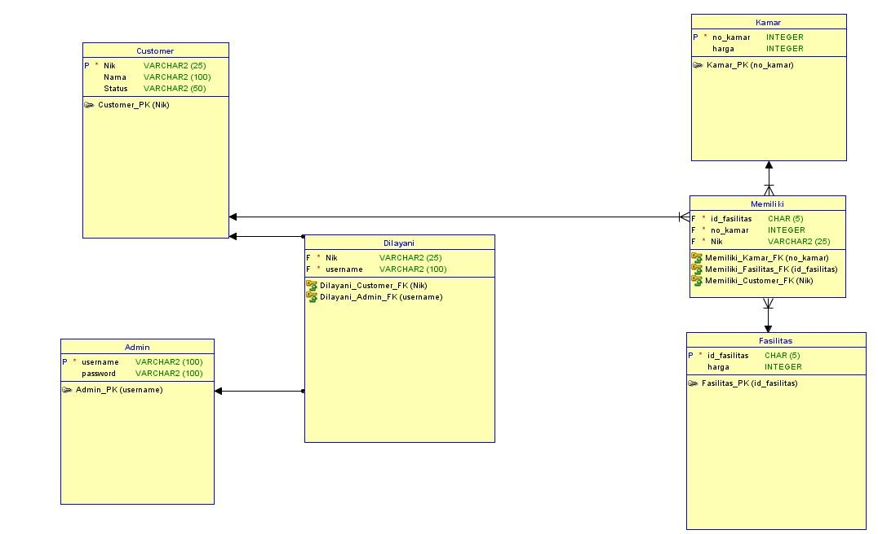

Gambar 1. Structure Chart

## Deskripsi Komponen

|  |  |  |
| --- | --- | --- |
| **NO** | **Nama Komponen** | K**eterangan** |
| 1. | Customer | Model ini berisi segala macam data tentang customer |
| 2. | Admin | Model ini berisi segala macam data dan informasi admin |
| 3. | Dilayani | Model berisi data tentang layanan |
| 4. | Kamar | Model ini berisi data data kamar hotel |
| 5. | Fasilitas | Model ini berisi data fasilitas yang ada pada hotel |

Gambar 2. Deskripsi Komponen

# PERANCANGAN DETAIL

## Realisasi Use Case

**3.1.1 Use Case <Login>**

Nama Use Case : Login

Aktor : Admin

Precondition : Admin ingin belum login dan ingin mengakses aplikasi

Post Condition : admin telah login dan dapat mengakses aplikasi

Description : Admin melakukan login untuk dapat mengakses aplikasi

|  |  |
| --- | --- |
| Aktor | System |
| 1. Admin membuka aplikasi |  |
| 1. Admin memasukkan username dan password |  |
| 1. Admin menekan tombol login | 1. Sistem memvalidasi username dan password yang diinput |
|  | 1. Jika validasi gagal, tampilkan notif error dan kembali ke tahap 2 |
|  | 1. Jika validasi berhasil lanjut ke tahap 6 |
|  | 1. Menampilkan menu utama |

**3.1.2 Use Case <View Data>**

Nama Use Case : View Data

Aktor : Admin

Precondition : Admin telah login dan ingin melihat data kamar, fasilitas dan transaksi

Post Condition : admin dapat melihat data kamar, fasilitas dan transaksi

Description : Admin mengakses data kamar, fasilitas dan transaksi

|  |  |
| --- | --- |
| Aktor | System |
| 1. Admin memilih menu view data |  |
| 1. Admin memilih tanggal hari ini |  |
| 1. Admin menekan tombol view | 1. System menampilkan data kamar dan fasilitas |

**3.1.3 Use Case <Input Data check in>**

Nama Use Case : Input data check-in

Aktor : Admin

Precondition : Admin telah login dan ingin menginput data check in

Post Condition : Admin berhasil menginput data check-in

Description : Admin menginput data check-in

|  |  |
| --- | --- |
| Aktor | System |
| 1. Admin membuka menu check-in |  |
| 1. Admin menginput data kamar dan fasilitas yang dipesan |  |
| 1. Admin menekan tombol input | 1. Sistem menyimpan data transaksi |
|  | 1. Sistem mengupdate data kamar dan fasilitas yang tersedia |

**3.1.4 Use Case <Input Data Check Out>**

Nama Use Case : Input data check-out

Aktor : Admin

Precondition : Admin telah login dan ingin menginput data check-out

Post Condition : Admin berhasil menginput data check-out

Description : Admin menginput data check-out

|  |  |
| --- | --- |
| Aktor | System |
| 1. Admin membuka menu check-out |  |
| 1. Admin menginput data transaksi yang ingin check-out |  |
| 1. Admin menekan tombol check-out | 1. Sistem mengupdate data kamar dan fasilitas yang tersedia |
|  | 1. Sistem mencetak bukti transaksi |

**3.1.5 Use Case <Cetak Laporan Transaksi>**

Nama Use Case : Cetak Laporan Transaksi

Aktor : Admin

Precondition : Admin telah login dan ingin mencetak laporan transaksi harian

Post Condition : Admin berhasil mencetak laporan transaksi

Description : Admin mencetak laporan transaksi harian

|  |  |
| --- | --- |
| Aktor | System |
| 1. Admin membuka menu cetak laporan |  |
| 1. Admin memilih tanggal laporan yang ingin di cetak |  |
| 1. Admin menekan tombol print | 1. Sistem mengumpulkan semua data transaksi yang terjadi pada tanggal tersebut |
|  | 1. Sistem mencetak laporan transaksi |

## Identifikasi Kelas

|  |  |  |
| --- | --- | --- |
| **No** | **Nama Kelas Perancangan** | **Tipe Kelas** |
| 1. | Halaman Login | View |
| 2. | Halaman View check in | View |
| 3. | Halaman View Check out | View |
| 4. | Halaman View data kamar | View |
| 5. | Halaman View data Fasilitas | View |
| 6. | Halaman View Laporan | View |
| 7. | C admin | Controller |
| 8. | database | Model |

Tabel --- Identifikasi kelas

* 1. **Sequence Diagram**

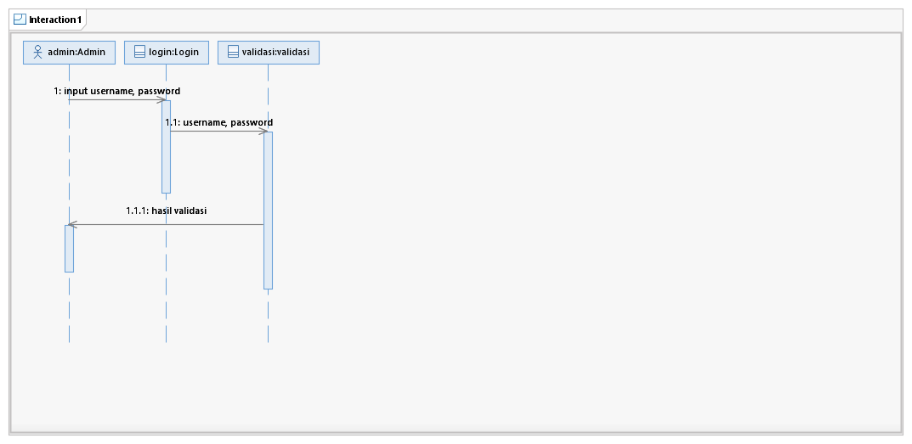

Gambar--- sequence diagram -login

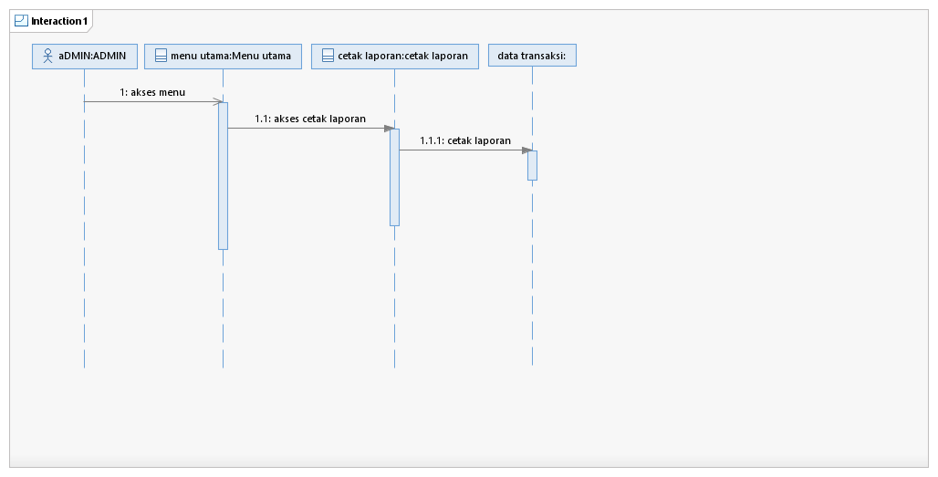

Gambar--- sequence diagram –cetak laporan

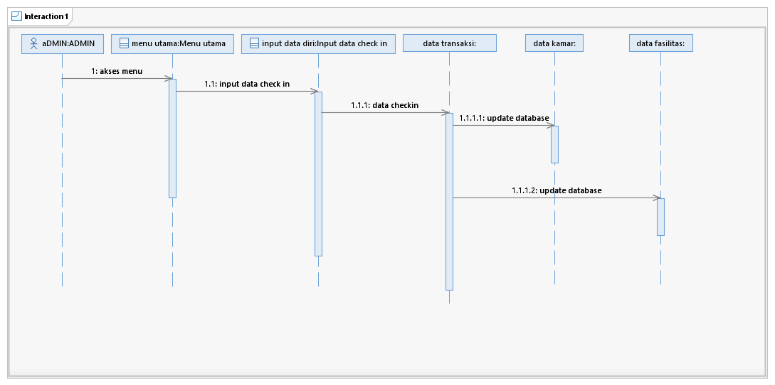

Gambar--- sequence diagram –Input data Check in

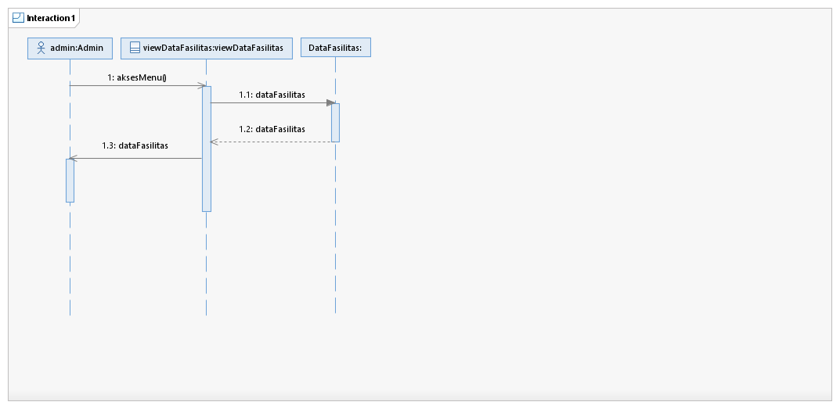

Gambar--- sequence diagram –View data fasilitas

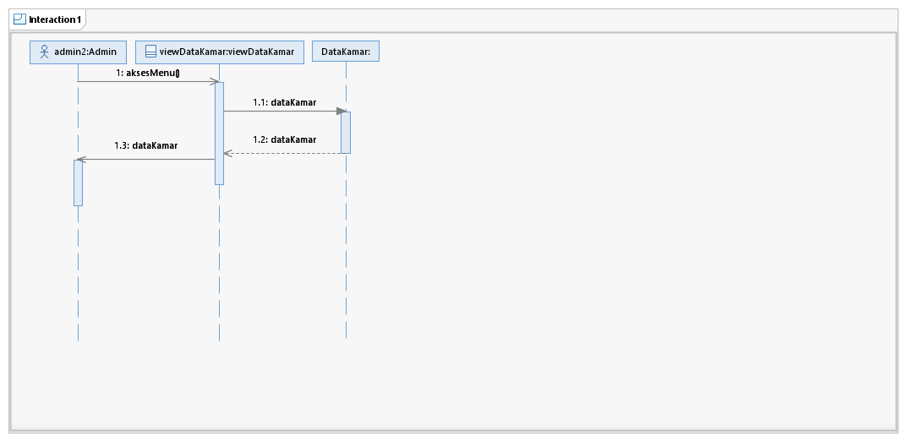

Gambar--- sequence diagram –view data kamar

## Diagram Kelas

### Perancangan Detail Kelas

**3.6 Diagram Kelas Keseluruhan**



Gambar --- Diagram class keseluruhan

* 1. **Algoritma/ Query**

Nama Kelas :Customer

Nama Operasi : Add Customer

|  |
| --- |
| $Post =$this->input->post();  $this=idCustomer = uniqid();  $data = array(  “idCustomer” =>$this ->idCustomer,  “nama” => $post[“nama”],  “Nik” => $post[“nik”],  “status” => $post[“status”]  );  $this->Db->insert($this->table, data); |

{jika mengacu query tertentu, lengkapi table dibawah

|  |  |  |
| --- | --- | --- |
| **NO Query** | **Query** | **Keterangan** |
| Q-1 | SELECT *FROM Customer where Nik =’xx’; | Untuk mencari customer dengan nik ‘xx’ |
| Q-2 | SELECT *FROM Customer where nama=’yy’; | Untuk mencari customer dengan nama’yy’ |
| Q-3 | SELECT *FROM Customer where status=’zz’ | Untuk mencari customer dengan status ‘zz’ |

* 1. **Perancangan Antarmuka**

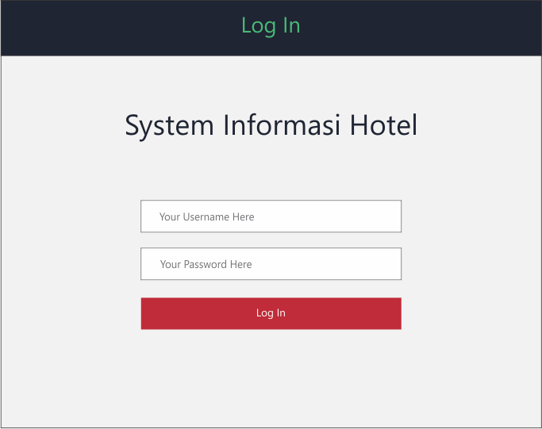

|  |  |  |  |
| --- | --- | --- | --- |
| **Id_object** | **Jenis** | **Nama** | **Keterangan** |
| Tex-field-1 | Text field | Input username | Digunakan untuk menginputkan username admin |
| Text-field-2 | Text field | Input password | Digunakan untukmenginputkan password admin |
| Btn-1 | button | Login | Akan menuju halaman utama jika inputan username dan password sesuai |

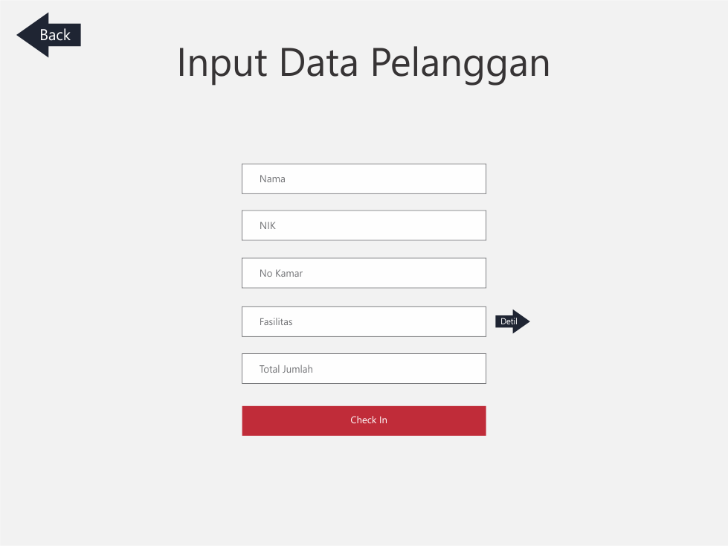

|  |  |  |  |
| --- | --- | --- | --- |
| **Id_object** | **Jenis** | **Nama** | **Keterangan** |
| Text-field-1 | Text-field | Nama | Digunakan Untuk menginputkan Nama customer |
| Text-field-2 | Text field | NIK | Digunakan untuk menginputkan NIK customer |
| Text-field-3 | Text filed | No. kamar | Digunakan untuk menginputkan no. kamar pelanggan |
| Text-field-4 | Text filed | FAsilitas | Digunakan untuk menginputkan data fasilitas yang disewa customer |
| Text-field-5 | Text field | Total jumlah | Digunakan untuk menginputkan total jumlah harga sewa dari Cuatomer |
| Btn-1 | Button | Check in | Akan menuju kehalaman cetak laporan |

# MATRIKS KERUNUTAN

*Keterkaitan antara Functional Req. dengan Modul*

|  |  |
| --- | --- |
| Requirement | Modul |
| FR-01 | Input Data Check-in |
| FR-02 | View Kamar dan View Fasilitas |
| FR-03 | Cetak Laporan |
| FR-04 | Cetak Laporan |
| FR-05 | Semua Modul |
| FR-06 | Semua Modul |
| FR-07 | Login |
| FR-08 | Database |
| FR-09 | Database |
| FR-10 | Database |

# LAMPIRAN

## 5.1. Rancangan Lingkungan Implementasi

*Sebutkan Operating system, DBMS, development tools, filing system, bahasa pemrograman yang dipakai*

## 5.2. Daftar Functional Requirement

FR-01 :Dapat menginput data pelanggan jika ada transaksi

FR-02 : Dapat mengecek ketersediaan kamar dan fasilitas

FR-03 : Dapat mencetak data hasil transaksi

FR-04 : Dapat mencetak laporan transaksi per hari

FR-05 : Uptime 24 jam sehari

FR-06 : Downtime maksimal 30 menit pada jam 23.00 – 00.00 atau 13.00 – 13.30

FR-07 : Admin login menggunakan user dan pass

FR-08 : Data pelanggan akan terenkripsi

FR-09 : Data dalam database diperbarui setiap jam

FR-10 : Data pelanggan tersimpan selama aplikasi berjalan